FD300 PRO壓槍功能簡易教學
1、FD300PRO 滑鼠 RGB 驅動程式下載連結：
http://www.superchannel.com.tw/products/detail/1473 (檔案下載 → DF300 PRO 驅動程式)
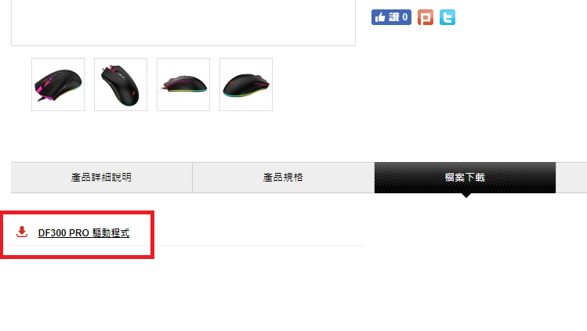

2、安裝驅動程式後，開啟軟體介面如下：
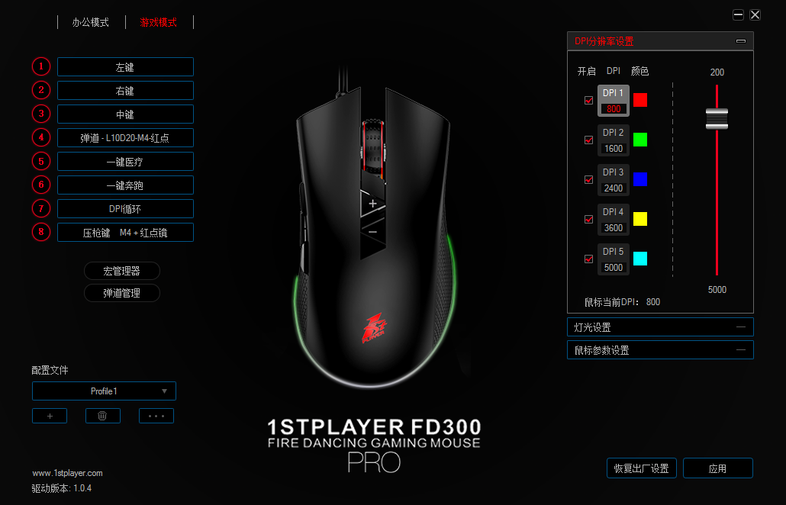
3、選擇遊戲模式
下面有1 – 8個數字代表可自訂 8 個功能巨集，鼠標移至數字上，便會顯示對應的數字功能。例如4、5、8鍵代表3個側鍵。
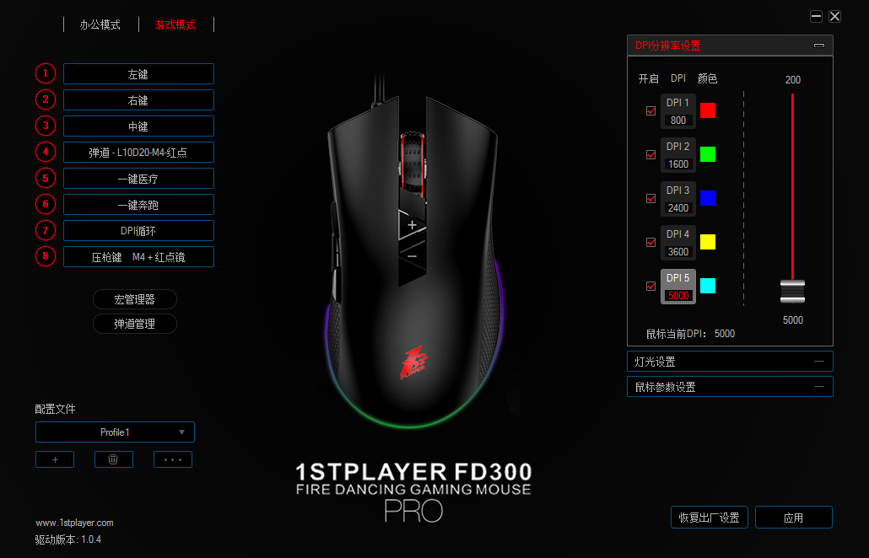

以4鍵為例，點擊4旁邊的文字即可下拉選單選擇預設的功能，並可進入遊戲中7把槍枝的選擇介面。
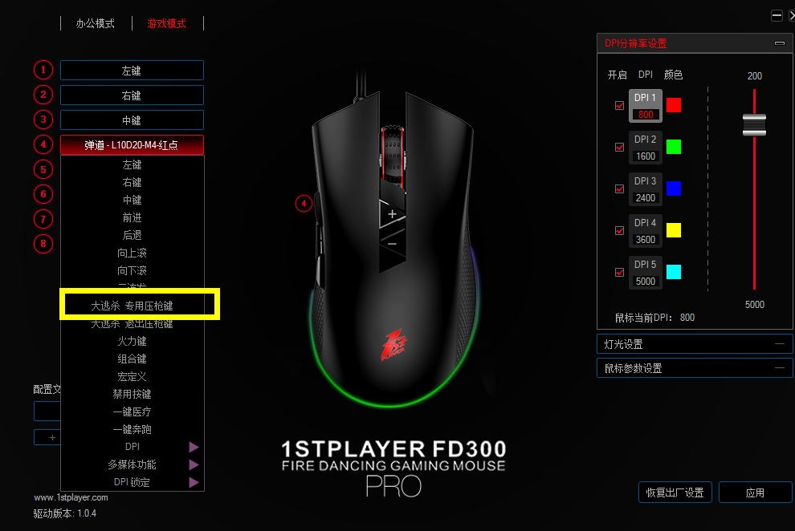
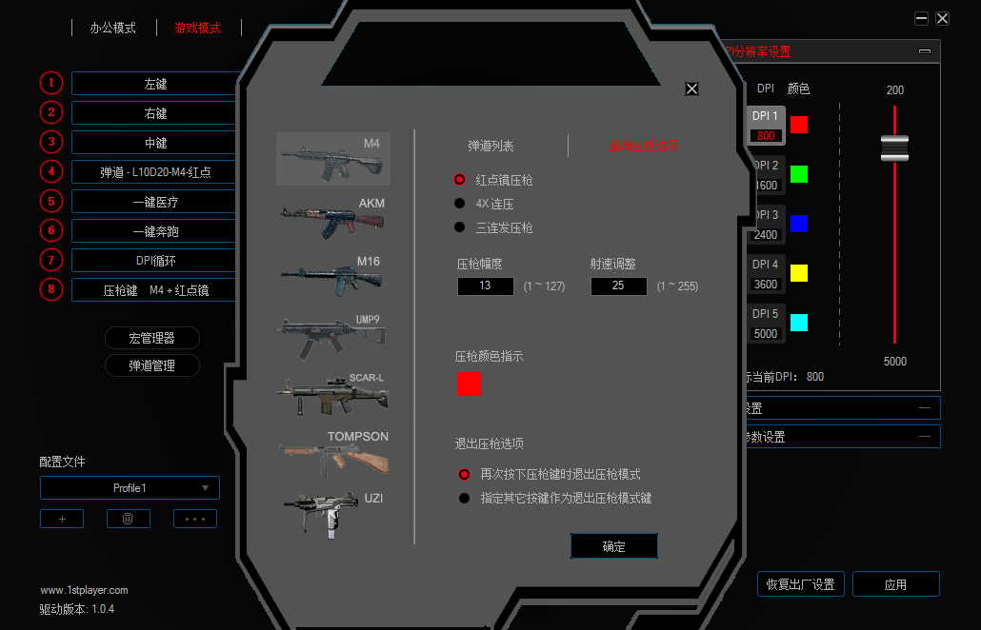

4、壓槍模式設置
不同的槍射擊與壓槍幅度皆不相同。以第一把槍 M4為例，右邊有三個瞄具配件可變更選擇。
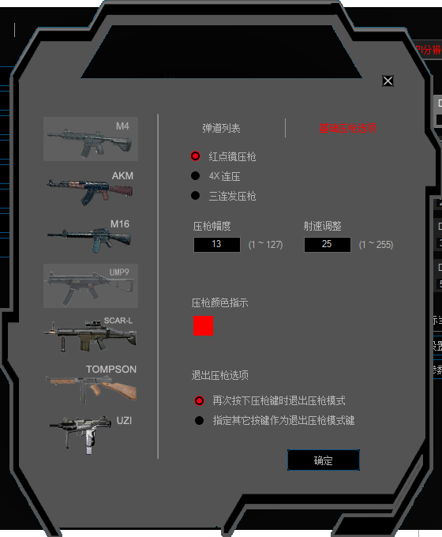
紅點壓槍模式: 常用瞄具壓槍模式
4X壓槍模式：4倍鏡壓槍，常用的 2倍鏡與16倍鏡也均在此設置，只需調整壓槍幅度。
三連發壓槍模式：點擊一次左鍵擊發三次的狀態下進行壓槍

5、壓槍幅度調整完畢後並完成存檔，可至訓練場模式進行試槍微調。
不準怎麼辦？ 先使用系統預設的壓槍幅度，一般預設模式下射擊都會落在同一範圍內。但若碰到槍口往下偏移，可以將壓槍幅度微調低一些，反之若槍口往上偏提，則可將壓槍幅度微調高一些。
註: 壓槍的原理是因為槍枝擊發會產生後座力，後座力會導致槍口往上偏移，壓槍模式就是會給予後座力一個反饋的反作用力，使得槍口可以往下，若給予的力道剛好，槍口擊發則會呈現一直線來進行射擊。
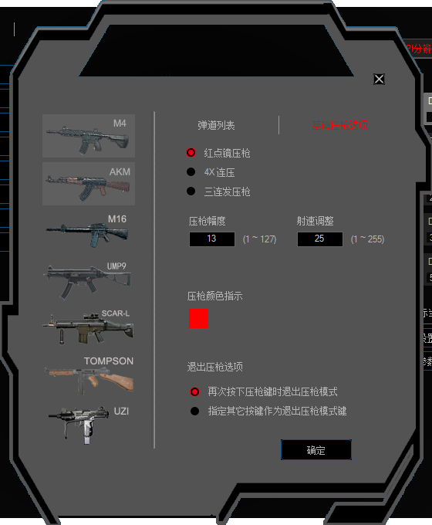
射速調整 基本可維持預設，若預設射速不理想或太慢，可將射速調整為50或更大值，相應的壓槍幅度也是需要連動進行微調。

6、如何切換遊戲模式與壓槍模式
A、進入遊戲模式
有安裝驅動，介面選擇遊戲模式；若無安裝驅動，可以按滑鼠底部的按鈕一次，即可切換到遊戲模式。

B、退出壓槍模式
再次按下壓槍巨擊鍵退出壓槍模式：例如按壓槍側鍵 4 為壓槍，再次按4退出。
指定其他按鍵作為退出壓槍模式鍵：例如可以定義滾輪為退出鍵。

C、使用壓槍。
壓槍鍵為4，進入壓槍，按别的壓槍鍵5，則可切換到其他武器的壓槍設定。

《保存 - 應用》即可進入訓練場壓槍調試，之後使用可以卸載驅動，滑鼠也能正常使用。

